**Basify棒球數據互動網站**

**軟體設計文件**

**SDD-IM-2024-011-2-1**

**朝陽科技大學資訊管理系**

**指導老師：曾顯文 老師**

**學　　生：薛宗軒、鄭廷岳、林淙翰、蔡東翰、蔡翰霆**

**中 華 民 國 113 年 12 月 2 日**

**目錄**

1. 簡介 1

1.1規格與目的 1

1.2規格範圍 1

1.3參考文件 1

2. 系統概述 2

2.1系統目標 2

2.2系統範圍 2

2.2.1系統名稱 2

2.2.2系統功能說明 2

2.3軟體建構項目需求概述 2

2.3.1功能需求 2

2.3.2介面需求 3

2.3.3作業程序需求 3

2.3.4品質需求 3

2.3.5安全需求 3

2.4系統環境 4

2.4.1軟體需求 4

2.4.2硬體需求 4

2.4.3網路需求 4

2.5設計考慮 4

2.6系統架構圖 5

3. 初步設計 6

3.1軟體建構項目架構 6

3.2軟體組件設計說明 9

4. 流程圖 37

4.1 註冊會員 37

4.2 會員登入 38

4.3 登出 39

4.4 聯盟介紹 40

4.5 球隊介紹 41

4.6 球員數據 42

4.7 Basify論壇 44

4.8新增社群討論留言 45

4.9新增文章 46

4.10 進階數據 47

4.1 棒球新聞 48

4.12 關於Basify 49

4.13 關於棒球 50

5. 資料庫設計與規劃 51

6. 需求追朔 66

6.1 使用者端功能追朔 66

**圖目錄**

圖2-1「Basify棒球數據互動網站」的系統架構 5

圖3-1 Basify 棒球數據互動網站系統架構圖 6

圖3-2 前端功能架構圖 7

圖3-3 會員管理功能架構圖 7

圖3-4 球員與球隊資料瀏覽系統架構圖 7

圖3-5 社群討論系統架構圖 8

圖3-6 進階工具功能架構圖 8

圖3-7 關於功能架構圖 8

圖3-2-1 登入 9

圖3-2-2 註冊 10

圖3-2-3 輸入註冊資料 10

圖3-2-4 註冊成功 11

圖3-2-5 該帳號已註冊 11

圖3-2-6 輸入帳號密碼 13

圖3-2-7 登入成功 13

圖3-2-8 密碼錯誤 13

圖3-2-9 登出 14

圖3-2-10 登出成功 14

圖3-2-11 聯盟介紹 15

圖3-2-12 聯盟介紹主頁 16

圖3-2-13 聯盟簡介 17

圖3-2-14 球隊 18

圖3-2-15 球隊資料 19

圖3-2-16 球員數據 21

圖3-2-17 球員數據列表 21

圖3-2-18 選擇參數 22

圖3-2-18 搜尋球員 22

圖3-2-19 搜尋結果 22

圖3-2-20 球員詳細資料 23

圖3-2-21 社群討論 24

圖3-2-22 文章列表 25

圖3-2-23 文章內容 25

圖3-2-24 新增留言 26

圖3-2-25 建立留言 26

圖3-2-26 新建文章 26

圖3-2-27 新建文章頁面 26

圖3-2-28 輸入標題、內文 27

圖3-2-29 上傳新建貼文 28

圖3-2-30 進階數據 29

圖3-2-31 數據計算 29

圖3-2-32 選擇數據類型 30

圖3-2-33 計算結果 30

圖3-2-34 棒球新聞 31

圖3-2-35 棒球新聞頁面 32

圖3-2-36 新聞內容 33

圖3-2-37 新增評論 33

圖3-2-38 上傳評論 33

圖3-2-39 關於Basify簡介 34

圖3-2-40 關於Basify特色 34

圖3-2-41 關於Basify製作理念 35

圖3-2-42 關於棒球 36

圖4-1 註冊會員流程圖 37

圖4-2 會員登入流程圖 38

圖4-3登出活動圖 39

圖4-4聯盟介紹活動圖 40

圖4-5球隊介紹活動圖 41

圖4-6打擊統計活動圖 42

圖4-7投球統計活動圖 43

圖4-8社群討論活動圖 44

圖4-9新增社群討論留言活動圖 45

圖4-10新增文章活動圖 46

圖4-11進階數據活動圖 47

圖4-12棒球新聞活動圖 48

圖4-13關於Basify活動圖 49

圖4-14關於棒球活動圖 50

**表目錄**

表3.2.1 註冊會員 13

表3.2.2 會員登入 16

表3.2.3 登出 18

表3.2.4 聯盟介紹 19

表3.2.5 隊伍介紹 22

表3.2.6 球員數據 24

表3.2.7 Basify論壇 28

表3.2.8 進階數據 33

表3.2.9 棒球新聞 35

表3.2.10 關於Basify 38

表3.2.11 關於棒球 40

表5.1 會員資料表 55

表5.2 會員個人檔案資料表 55

表5.3 追蹤資料表 56

表5.4 安全設置資料表 56

表 5.6 國家代號資料表 57

表 5.7 登入紀錄資料表 57

表 5.8 隊伍圖片資料表 58

表 5.9 隊伍資料表 58

表 5.10 創建隊伍資料表 59

表 5.11 聯盟圖片資料表 59

表 5.12 聯盟資料表 59

表 5.13 聯盟國家資料表 60

表 5.14 打擊資料表 60

表 5.15 留言資料表 61

表 5.16 守備資料表 62

表 5.17 投手資料表 63

表 5.18 球員資料表 64

表 5.19 新聞留言資料表 65

表 5.20 新聞資料表 65

表 5.21 新聞標籤資料表 66

表 5.22 標籤資料表 66

表 5.24 貼文資料表 67

表 5.25 貼文標籤資料表 67

表 5.26 連接資料表 68

表 5.27 留言資料表 68

表 5.28 喜歡貼文資料表 69

表 5.29 存入貼文資料表 69

表 5.30 標籤資料表 69

表6.1使用者端功能追溯 70

1. 簡介

Basify 棒球數據互動網站是一個專為棒球愛好者設計的綜合互動數據平台，旨在提供全方位的棒球資訊和交流空間。使用者無論是使用手機還是電腦，都可以輕鬆地透過瀏覽器查詢台灣、日本、韓國和美國四大職棒聯賽的詳細球員及球隊數據。Basify 棒球數據互動網站提供多種進階工具，幫助使用者深入分析球員的歷史表現、比較不同球員的數據，並評估球隊的整體戰力。平台還支援自訂隊伍功能，使用者可根據喜好組建自己的隊伍，模擬賽事策略，從而增強使用體驗。

除了數據和分析功能，Basify 棒球數據互動網站的社群功能亦是其一大特色。用戶可以參與論壇討論、發表評論、交換見解，與其他棒球愛好者互動交流，營造熱烈的社群氛圍。平台還整合最新的棒球報導、比賽結果及相關新聞，讓用戶隨時掌握全球棒球動態，無論是重要比賽、球員轉會，還是新賽季的分析預測，都能在這裡找到。

Basify 棒球數據互動網站的設計目標是滿足所有棒球迷的需求，無論是數據分析、互動社群參與，還是接收即時新聞更新。透過 Basify，棒球迷不僅能深入了解比賽和球員，還能參與到全球棒球愛好者的討論和活動中，共享對棒球的熱情與樂趣。

**1.1**規格與目的

此文件的主要目的是說明「Basify 棒球數據互動網站」之網站設計。在系統開發過程中，將依據此文件來了解整個運作設計流程，作為日後系統設計、開發、整合及測試的參考，並減少日後系統維護時可能遇到的問題。讓使用者能深入了解系統架構、作業環境、功能流程與各項功能規劃。

**1.2**規格範圍

本文件旨在定義「Basify棒球數據互動網站」系統的目標、範圍、架構設計、流程、功能規劃與資料庫配置，以作為系統設計、開發、測試及維護的準則和依據。

**1.3**參考文件

|  |  |  |
| --- | --- | --- |
| 文件編號 | 文件名稱 | 出版日期 |
| SDD-IM-2009-001-1-1 | 電腦輔助企業資源配置系統 | 2009 年 09 月 07 日 |

1. 系統概述

本章節詳細說明「Basify 棒球數據互動網站」的系統目標、系統範圍、系統架構、功能設計及軟體建構需求。提供一個專為棒球愛好者設計的全方位互動平台，結合了數據查詢、數據分析、球迷互動與最新棒球新聞報導，以提升棒球愛好者的體驗。

2.1系統目標

「Basify 棒球數據互動網站」旨在為全球棒球愛好者提供一個全面而互動的數據分析平台，涵蓋台灣、日本、韓國及美國四大職棒聯賽。透過此平台，使用者可以輕鬆查詢球員和球隊數據，並運用進階分析工具評估球員表現、分析球隊戰力，協助球迷深入理解比賽和球員的表現。Basify 棒球數據互動網站還整合了社群功能，使用者可在平台上參與討論、交換見解，建立並參與棒球愛好者社群，增強互動性和參與感。

此外，平台提供即時更新的棒球報導和相關新聞，讓用戶隨時掌握最新賽事動態、球員轉會資訊及賽季預測，確保球迷能獲得最新的資訊。Basify 致力於滿足使用者對數據查詢、分析和社群互動的各種需求，成為棒球愛好者一站式的資訊和交流中心，讓球迷享受更深入、更豐富的觀賽體驗，並促進對棒球運動的熱情與知識交流。

2.2系統範圍

此章節內容在描述「Basify棒球數據互動網站」的相關功能與定義。

2.2.1系統名稱

Basify棒球數據互動網站

2.2.2系統功能說明

使用者:可以透過網頁來查詢球隊與球員們數據資料，以及註冊

會員進行球版論壇上的社群互動，使用棒球新聞觀看近

期比賽或場外新聞觀看討論。

2.3軟體建構項目需求概述

本章節主要在說明本系統各軟體建構項目之間功能需求、介面需求、品質需求、及安全需求，綜合上述的考量，為使用者訂作最為人性化使用的系統。

2.3.1功能需求

(1)使用者:

|  |  |
| --- | --- |
| 註冊會員 | 使用者需註冊為會員，才可進行其他網頁功能。 |
| 球員統計 | 使用者可以選擇各個球隊與球員們的數據資料，可了解過去和現在的能力表現。 |
| 進階工具 | 使用者可以在這使用手動數據計算，計算球員總評和組織屬於自己的隊伍。 |
| 社群討論 | 需在註冊會員後，會員可以在論壇上進行發表文章和討論，和其他會員們進行交流。 |
| 關於 | 使用者可以在這裡得到相關棒球資訊新聞，以及網頁上的公告消息。 |

2.3.2介面需求

本系統提供人性化介面及操作教學畫面，讓使用者可以馬上上手，並熟悉操作模式，有效幫助使用者完成符合自己需求的品質屋。其輸入介面包括：滑鼠、鍵盤、及Internet網路設備。輸出介面則為螢幕。

2.3.3作業程序需求

* Client端:

1. 開機後連上網際網路

2. 開啟瀏覽器

3. 鍵入「Basify棒球數據互動網站」網址

4. 輸入使用者帳號/密碼

5. 用滑鼠或鍵盤選取功能

6. 進入選取功能畫面

7. 按「登出」，離開系統

2.3.4品質需求

本系統具備即時性及資料正確性，讓使用者在使用上感受到人性化介面。針對系統管理者/使用者，給予相對的權限，依權限、身份不同，可針對系統資料進行查詢、新增、刪除、修改管理。系統簡易操作，可達到高效率、易用、美觀上的品質需求。

2.3.5安全需求

* 為確保資料的安全性，本系統在會員管理上，除了是管理員身份之外，皆不得修改及刪除資料，一般使用者只能針對自己的發表文章，或是留言內容做建立及刪除功能。
* 在「後端管理系統」，管理者能對所有管理員/一般會員，隨時做身份的 認證及修改權限。

2.4系統環境

本章節將分別說明硬體及軟體需求。

2.4.1軟體需求

1. 作業系統：Windows 10、11

2. 開發工具：Visual Studio Code

3. 資料庫軟體：My SQL

4. 開發語言：Python、JavaScript、HTML、CSS、Vue

5. 網頁製作軟體：Visual Studio Code

2.4.2硬體需求

1. CPU：Intel(R) Core(TM)i5-10210U CPU @ 1.6GHz 以上

2. 硬碟：40GB

3. 記憶體：8G 以上

4. 網路卡：10Mbps 以上

5. 顯示器：１７吋以上之彩色螢幕

6. 鍵盤：一個

7. 滑鼠：一個

2.4.3網路需求

* 通訊環境：符合 TCP/IP、HTTP 之網路通訊協定。
* 連線方式：ADSL、一般撥接皆可。

2.5設計考慮

本系統設計之主要考慮因素，列舉如下：

1. 資料的完整性：使用者可以從球員統計查看想看到的球員數據資料，並點選球員卡後，可看到此球員過往參賽過的所有數據，更詳細的比賽紀錄和表現。

2. 人性化介面及操作友善：本系統操作介面乾淨直接明瞭，讓使用者能方便快速找到想查看的內容，操作進階數據也可直接調整，或是直接輸入參數，能快速得到數據答案。

2.6系統架構圖

「Basify棒球數據互動網站」的系統架構如圖 2-1 所示。



**一般使用者**

**網頁伺服器**

**資料庫**



**網際網路**

圖 2-1「Basify棒球數據互動網站」的系統架構

1. 初步設計

本章節主要在說明「Basify棒球數據互動網站」之軟體架構、系統每一軟 體組件初步設計及說明、人工作業程序、檔案/資料庫的建構描述、流程圖的運作、資料庫的設計規劃、以及後續維護細部工作等測試、說明。

3.1軟體建構項目架構

本系統的功能架構為主從式架構服務型態(Client/Server)，作為整個系統之運作機制。客戶端(Client)可經由網際網路的媒介，透過瀏覽器來操作前端網頁之各項有關棒球數據互動的動作。使用者在前端所做的資料存取，是由伺服端(Server)與資料庫管理系統，來維持整個系統上的運作。

0

Basify 棒球數據互動網站

1

前端功能

圖3-1 Basify 棒球數據互動網站系統架構圖

1

前端功能

1-4

進階工具

1-5

關於

1-2

球員與球隊資料瀏覽

1-3

社群討論

1-1

會員管理

圖3-2 前端功能架構圖

1-1

會員管理

1-1-2

會員登入

1-1-3

登出

1-1-1

註冊會員

圖3-3 會員管理功能架構圖

1-2

球員與球隊資料瀏覽

1-2-1

聯盟介紹

1-2-3

球員數據

1-2-2

隊伍

圖3-4 球員與球隊資料瀏覽系統架構圖

1-3

社群討論

1-3-1

Basify論壇

圖3-5 社群討論系統架構圖

1-4

進階工具

1-4-1

進階數據

圖3-6 進階工具功能架構圖

1-5

關於

1-5-3

關於棒球

1-5-2

關於Basify

1-5-1

棒球新聞

圖3-7 關於功能架構圖

3.2軟體組件設計說明

表 3.2.1 註冊會員

|  |  |  |  |
| --- | --- | --- | --- |
| 功能編號：1-1-1 | | | |
| 功能名稱：註冊 | | | |
| 功能說明：使用者註冊系統的功能 | | | |
| 程式名稱： | | | |
| 輸入：鍵盤、滑鼠、資料庫 | | 輸出：螢幕 | |
| INPUT | PROCESS | | OUTPUT |
| 滑鼠點選：註冊  如圖3-2-1 | 根據使用者點選導入 | | 進入註冊畫面，如圖3-2-2 |
| 鍵盤輸入 :帳號和密碼 | 內容填入 textbox 中 | | 顯示已填入資料畫面，如圖3-2-3 |
| 滑鼠點選 : [註冊] | 接收使用者填寫的帳號、密碼、確認密碼等註冊資料，  將使用者註冊資料存入資料庫 | | 顯示註冊成功，如圖3-2-4 |
|  | 如果帳號已經存在，則顯示錯誤訊息 | | 顯示用戶名已存在，如圖3-2-5 |



圖3-2-1 登入

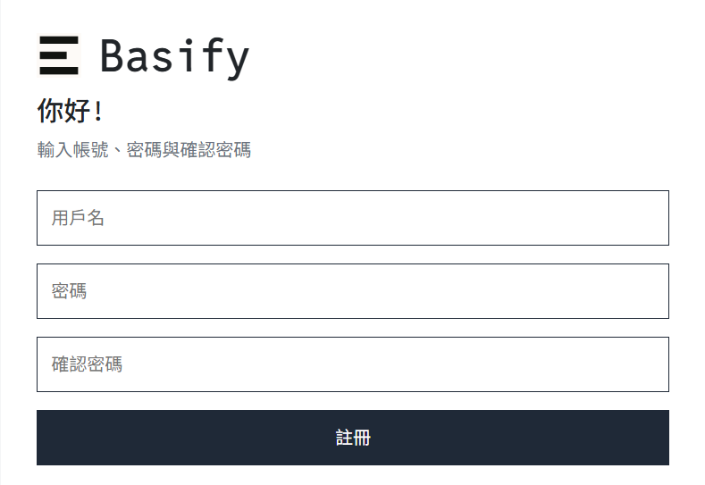

圖3-2-2 註冊

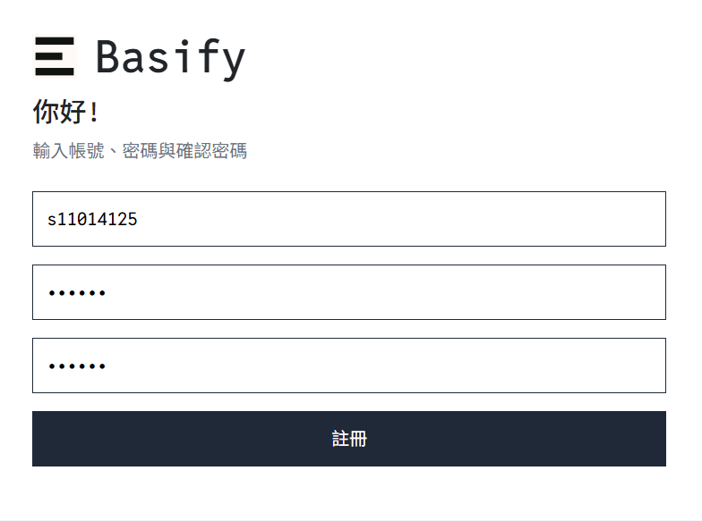

圖3-2-3 輸入註冊資料



圖3-2-4 註冊成功



圖3-2-5 該帳號已註冊

表 3.2.2 會員登入

|  |  |  |  |
| --- | --- | --- | --- |
| 功能編號：1-1-2 | | | |
| 功能名稱：登入 | | | |
| 功能說明：使用者登入系統的功能 | | | |
| 程式名稱： | | | |
| 輸入：鍵盤、滑鼠、資料庫 | | 輸出：螢幕 | |
| INPUT | PROCESS | | OUTPUT |
| 滑鼠點選：登入  鍵盤輸入：帳號、密碼 | 將帳號、密碼資料填入  textbox 中。 | | 顯示填寫資料畫面，如圖3-2-6。 |
| 滑鼠點選：登入 | 1. 接收使用者填寫帳號密碼。 2. 系統用使用者填寫帳號密碼查詢使用者資料表。 3. 如果讀取到使用者資料，表示登入成功，否則表示登入失敗。 | | 顯示登入成功，如圖3-2-7  登入失敗則顯示如圖3-2-8，資料填寫有誤後跳回登入首頁。 |

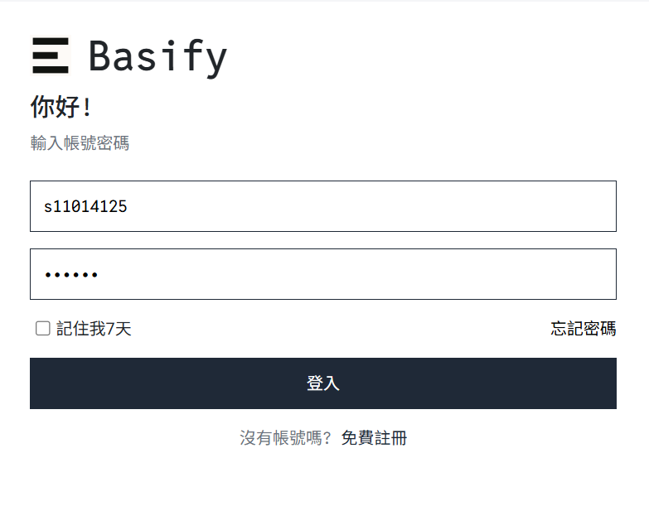

圖3-2-6 輸入帳號密碼

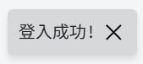

圖3-2-7 登入成功



圖3-2-8 密碼錯誤

表 3.2.3 登出

|  |  |  |  |
| --- | --- | --- | --- |
| 功能編號：1-1-3 | | | |
| 功能名稱：登出 | | | |
| 功能說明：使用者登出系統的功能 | | | |
| 程式名稱： | | | |
| 輸入：鍵盤、滑鼠、資料庫 | | 輸出：螢幕 | |
| INPUT | PROCESS | | OUTPUT |
| 滑鼠點選：登出  如圖3-2-9 | 根據使用者點選導入 | | 成功登出畫面，如圖3-2-10 |

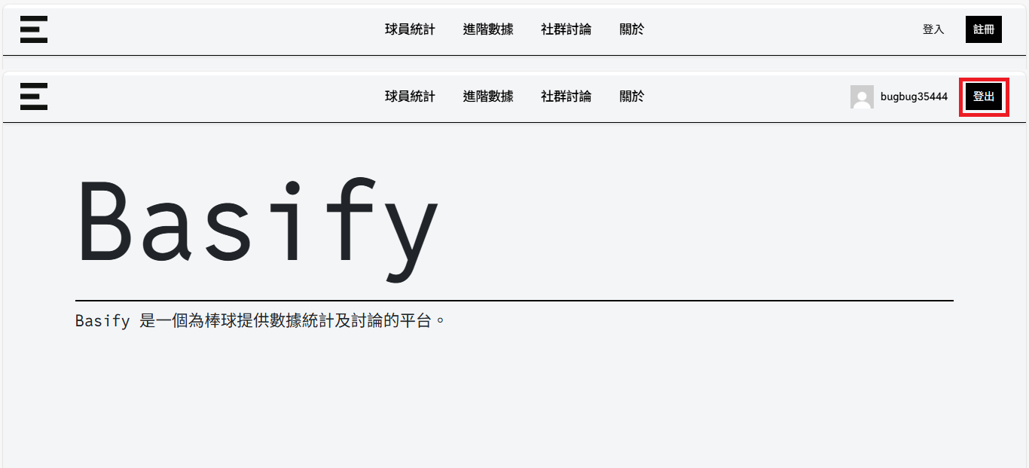

圖3-2-9 登出

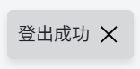

圖3-2-10 登出成功

表 3.2.4 聯盟介紹

|  |  |  |  |
| --- | --- | --- | --- |
| 功能編號：1-2-1 | | | |
| 功能名稱：聯盟介紹 | | | |
| 功能說明：讓使用者了解聯盟資訊 | | | |
| 程式名稱： | | | |
| 輸入：鍵盤、滑鼠、資料庫 | | 輸出：螢幕 | |
| INPUT | PROCESS | | OUTPUT |
| 滑鼠點選：球員統計->聯盟  如圖3-2-11 | 根據使用者點選導入 | | 進入聯盟總覽畫面，如圖3-2-12 |
| 滑鼠點選想觀看的聯盟介紹 | 依據使用者點選進行導入 | | 展開聯盟的介紹資訊，如圖3-2-13 |

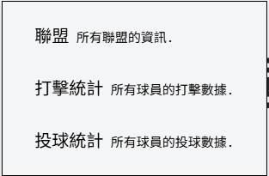

圖3-2-11 聯盟介紹

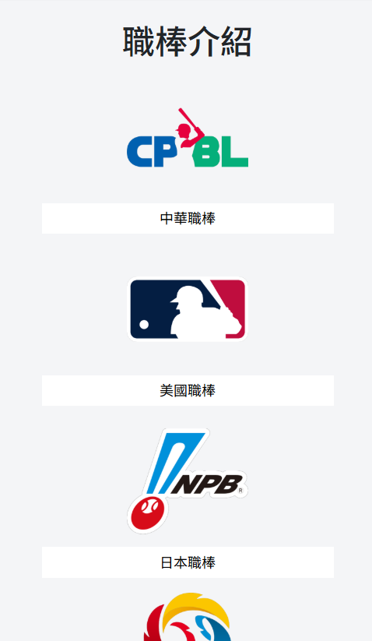

圖3-2-12 聯盟介紹主頁

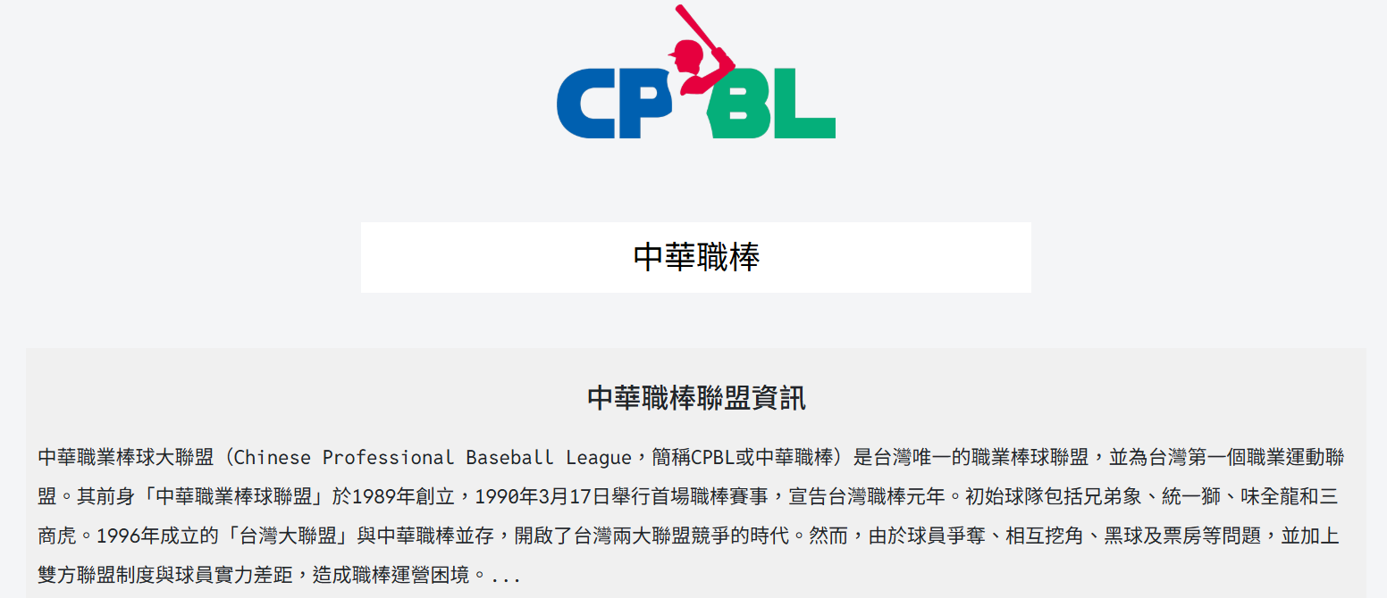

圖3-2-13 聯盟簡介

表 3.2.5 隊伍介紹

|  |  |  |  |
| --- | --- | --- | --- |
| 功能編號：1-2-2 | | | |
| 功能名稱：隊伍介紹 | | | |
| 功能說明：讓使用者了解隊伍資訊 | | | |
| 程式名稱： | | | |
| 輸入：鍵盤、滑鼠、資料庫 | | 輸出：螢幕 | |
| INPUT | PROCESS | | OUTPUT |
| 滑鼠點選：球員統計->聯盟 | 根據使用者點選導入 | | 進入聯盟總覽畫面 |
| 滑鼠點選想觀看的聯盟介紹 | 依據使用者點選進行導入 | | 展開聯盟的介紹資訊 |
| 滑到下方選擇想觀看的球隊 |  | | 如圖3-2-14 |
| 滑鼠點選想觀看的球隊介紹 | 依據使用者點選進行導入 | | 進入球隊資訊畫面，如圖3-2-15 |

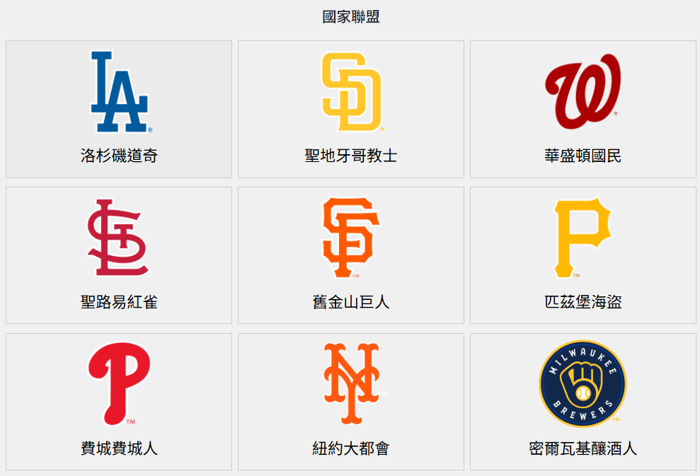

圖3-2-14 球隊

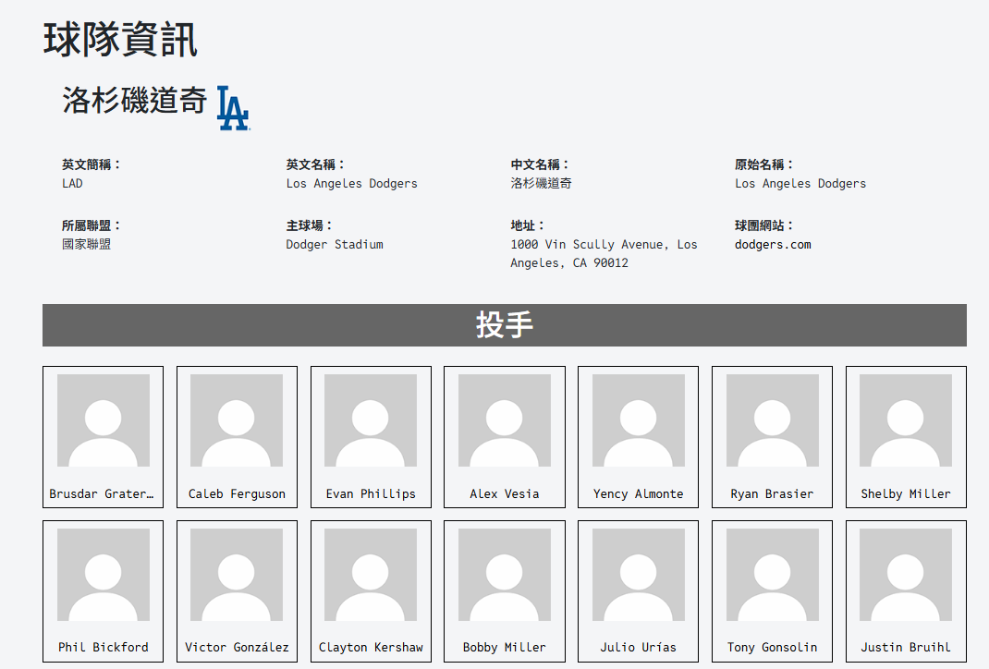

圖3-2-15 球隊資料

表 3.2.6 球員數據

|  |  |  |  |
| --- | --- | --- | --- |
| 功能編號：1-2-3 | | | |
| 功能名稱：球員數據 | | | |
| 功能說明：讓使用者查詢球員數據 | | | |
| 程式名稱： | | | |
| 輸入：鍵盤、滑鼠、資料庫 | | 輸出：螢幕 | |
| INPUT | PROCESS | | OUTPUT |
| 滑鼠點選：球員統計->打擊統計或是投球統計  如圖3-2-16 | 根據使用者點選導入 | | 進入球員統計選手總覽畫面，如圖3-2-17 |
| 滑鼠可點選上方的標籤欄，可選擇比賽年分、賽季，職棒地區，如圖3-2-18 | 根據使用者點選導入 | | 跟隨使用者點選的標籤進行球員卡改變，如圖3-2-19 |
| 滑鼠點選上方球員搜尋欄，鍵盤輸入想查詢的球員名稱，如圖3-2-18 | 依據使用者點選進行導入 | | 根據使用者輸入的球員名稱輸出球員卡畫面，如圖3-2-19 |
| 滑鼠點選:球員卡 | 依據使用者點選進行導入 | | 進入球員數據畫面，如圖3-2-20 |



圖3-2-16 球員數據

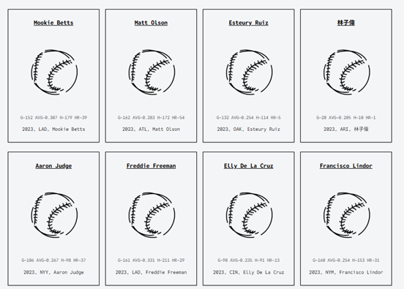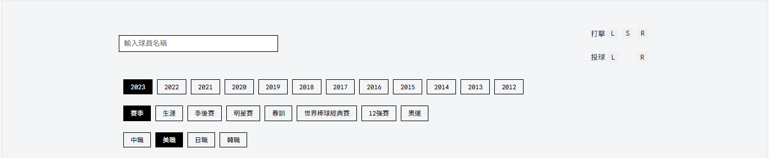

圖3-2-17 球員數據列表

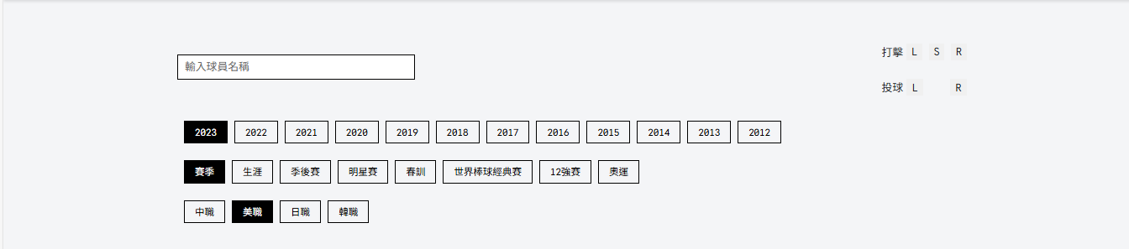

圖3-2-18 選擇參數

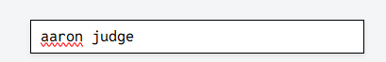

圖3-2-18 搜尋球員

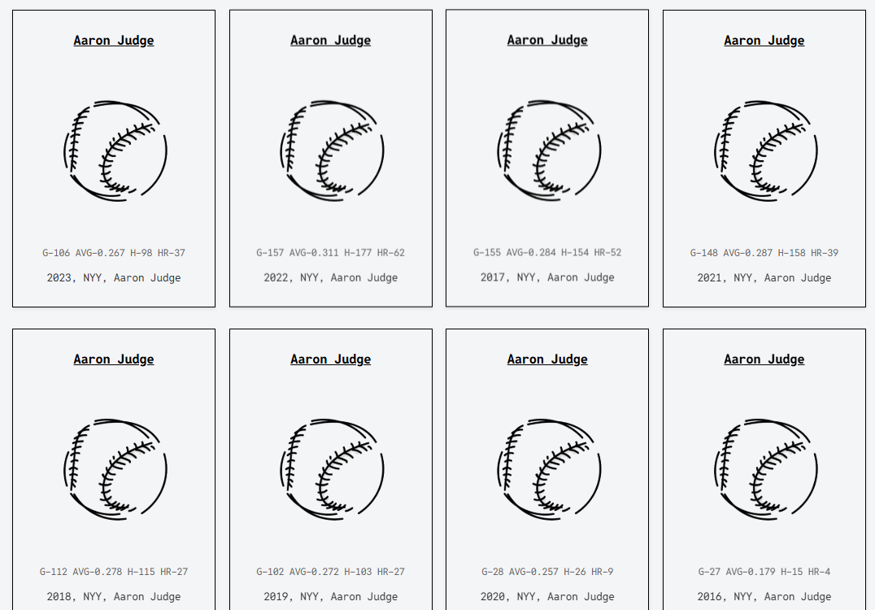

圖3-2-19 搜尋結果

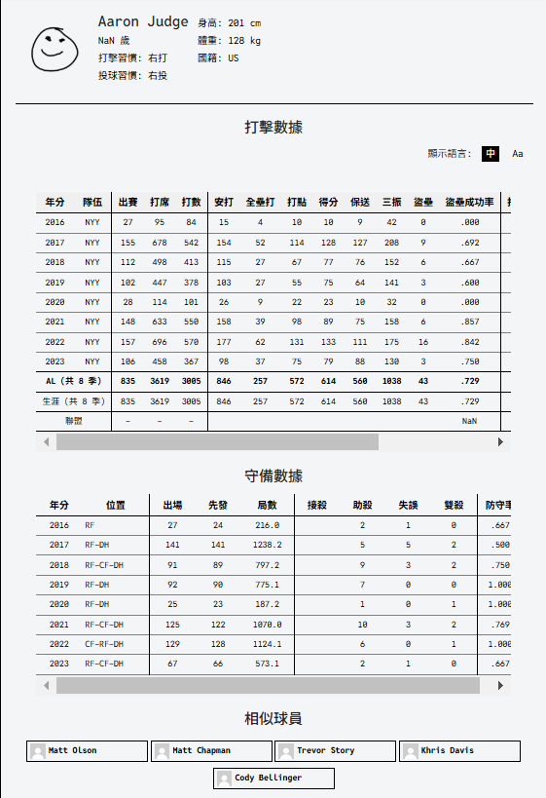

圖3-2-20 球員詳細資料

表3.2.7 Basify論壇

|  |  |  |  |
| --- | --- | --- | --- |
| 功能編號：1-3-1 | | | |
| 功能名稱：論壇 | | | |
| 功能說明：發表、觀賞貼文功能 | | | |
| 程式名稱： | | | |
| 輸入：鍵盤、滑鼠、資料庫 | | 輸出：螢幕 | |
| INPUT | PROCESS | | OUTPUT |
| 滑鼠點選：社群討論  如圖3-2-21 | 根據使用者點選導入 | | 導入論壇畫面，如圖3-2-22 |
| 滑鼠點選想觀看的貼文 | 根據使用者點選導入 | | 導入貼文頁面，如圖3-2-23 |
| 滑鼠點選下方的留言欄，鍵盤輸入想留言的文字，如圖3-2-24 | 內容填入 textbox中，  接收使用者填寫的文字後，存入資料庫 | | 顯示留言內容，如圖3-2-25 |
| 滑鼠點選新建貼文，可創立貼文，如圖3-2-26 | 根據使用者點選導入 | | 導入新增貼文的畫面，如圖3-2-27 |
| 鍵盤輸入標題、標籤、封面、內容後，滑鼠點選建立，如圖3-2-28 | 內容填入 textbox中，  接收使用者填寫的文字後，存入資料庫 | | 顯示貼文畫面，如圖3-2-29 |



圖3-2-21 社群討論

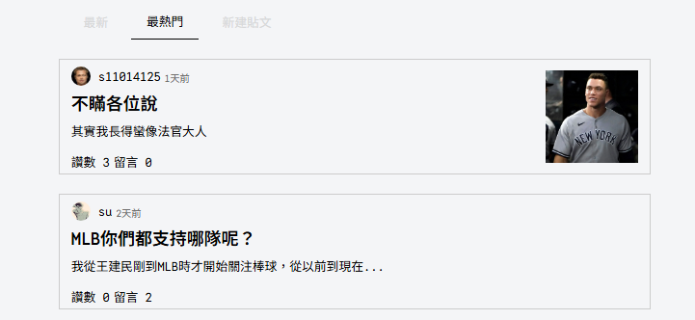圖3-2-22 文章列表

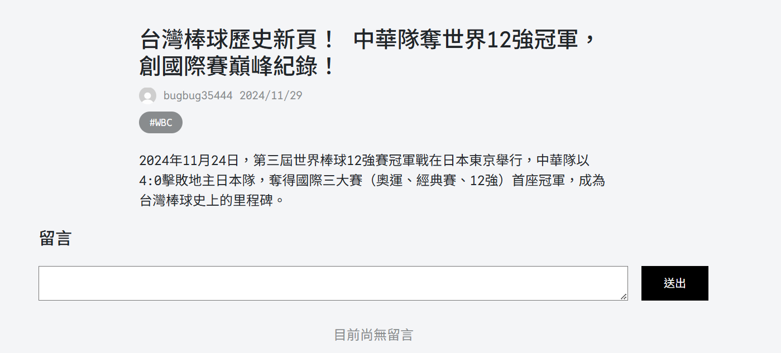

圖3-2-23 文章內容

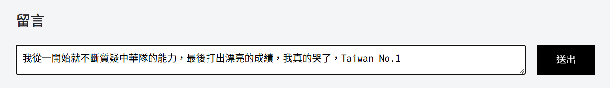

**圖3-2-24 新增留言**

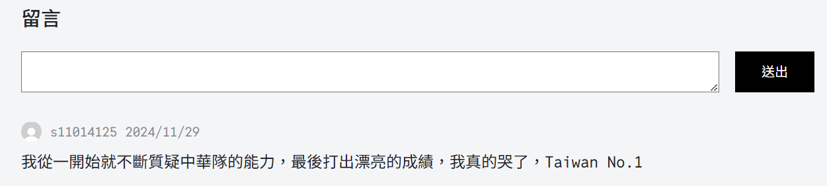

圖3-2-25 建立留言

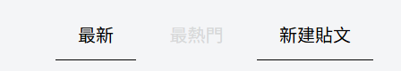

圖3-2-26 新建文章

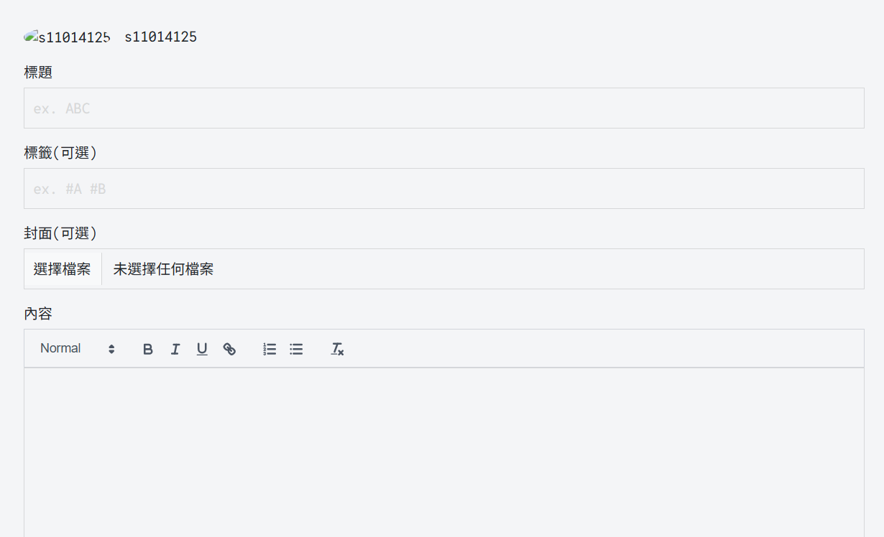

圖3-2-27 新建文章頁面

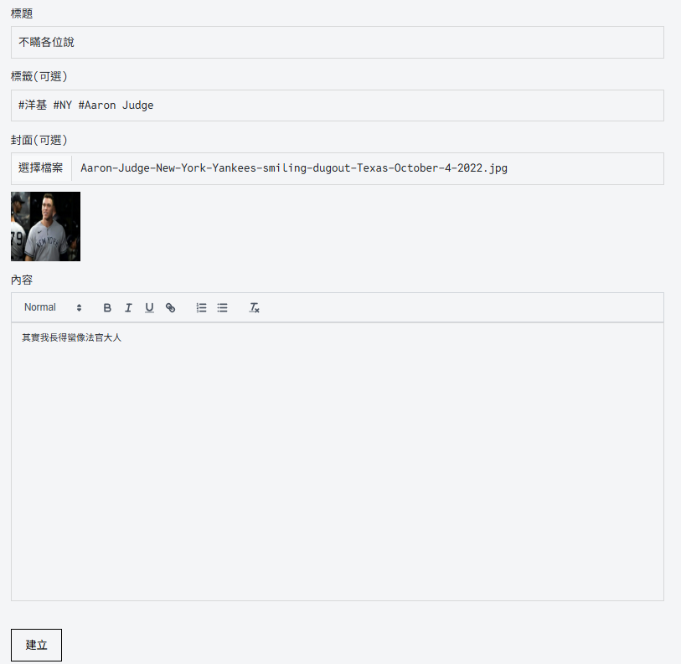

圖3-2-28 輸入標題、內文

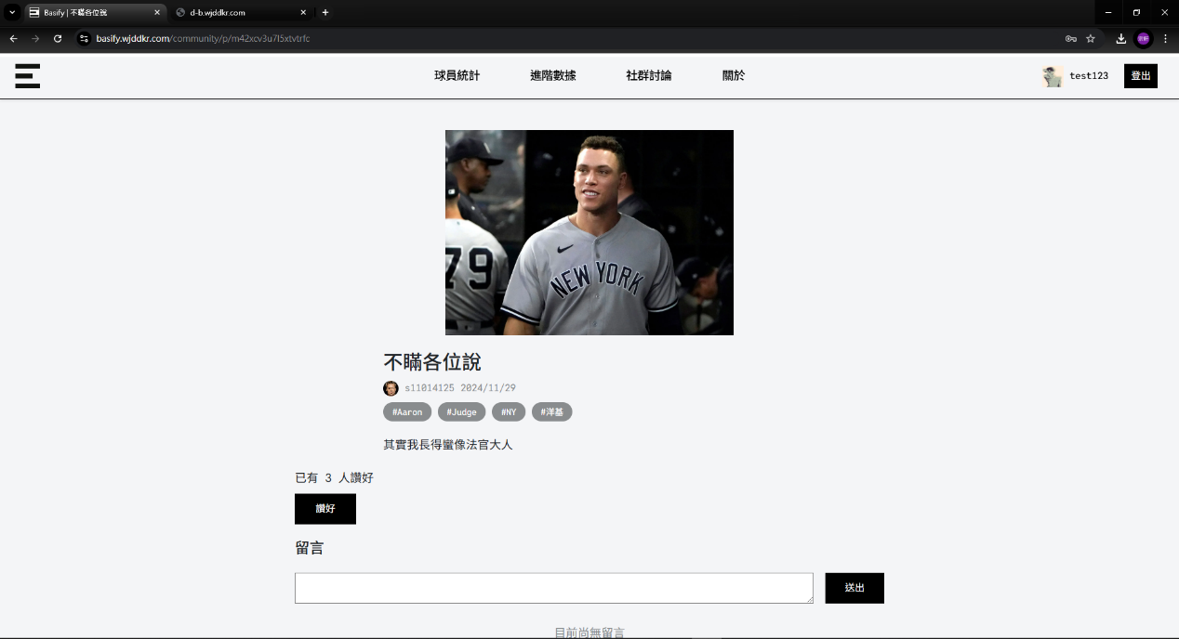

圖3-2-29 上傳新建貼文

表3.2.8 進階數據

|  |  |  |  |
| --- | --- | --- | --- |
| 功能編號：1-4-1 | | | |
| 功能名稱：進階數據 | | | |
| 功能說明：棒球統計計算 | | | |
| 程式名稱： | | | |
| 輸入：鍵盤、滑鼠 | | 輸出：螢幕 | |
| INPUT | PROCESS | | OUTPUT |
| 滑鼠點選：進階工具->進階數據  如圖3-2-30 | 根據使用者點選導入 | | 進入進階數據畫面，如圖3-2-31 |
| 滑鼠點選想操作的數據類型和數據統計，接著在下方計算欄裡，鍵盤輸入數值  如圖3-2-32 | 依據使用者點選的種類和數值進行計算 | | 產出計算結果和解釋  如圖3-2-33 |

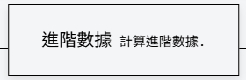

圖3-2-30 進階數據

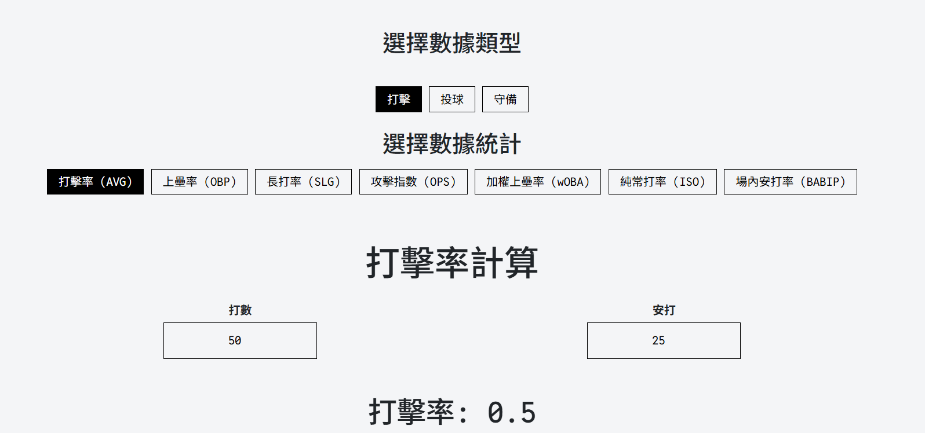

圖3-2-31 數據計算

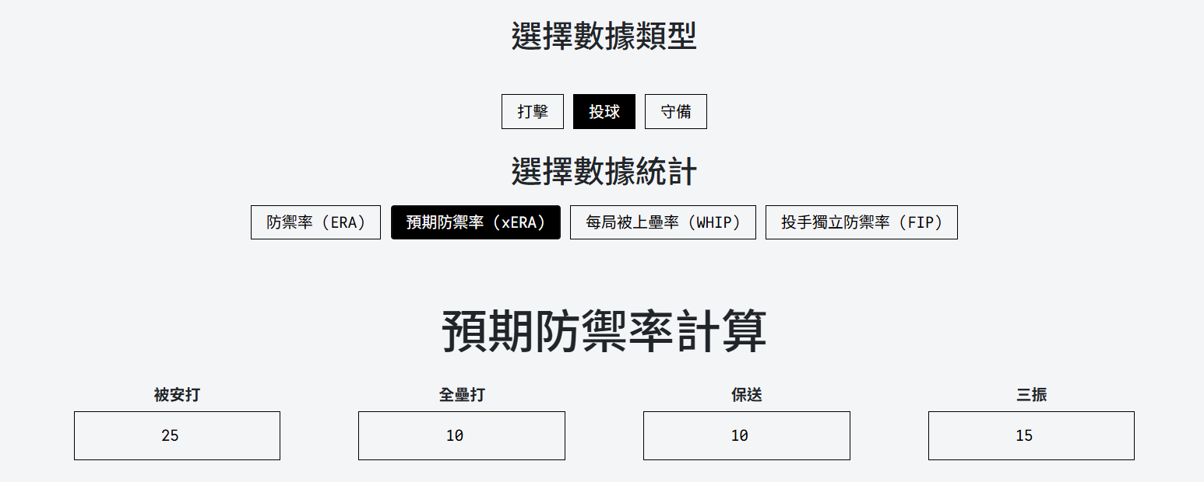

圖3-2-32 選擇數據類型

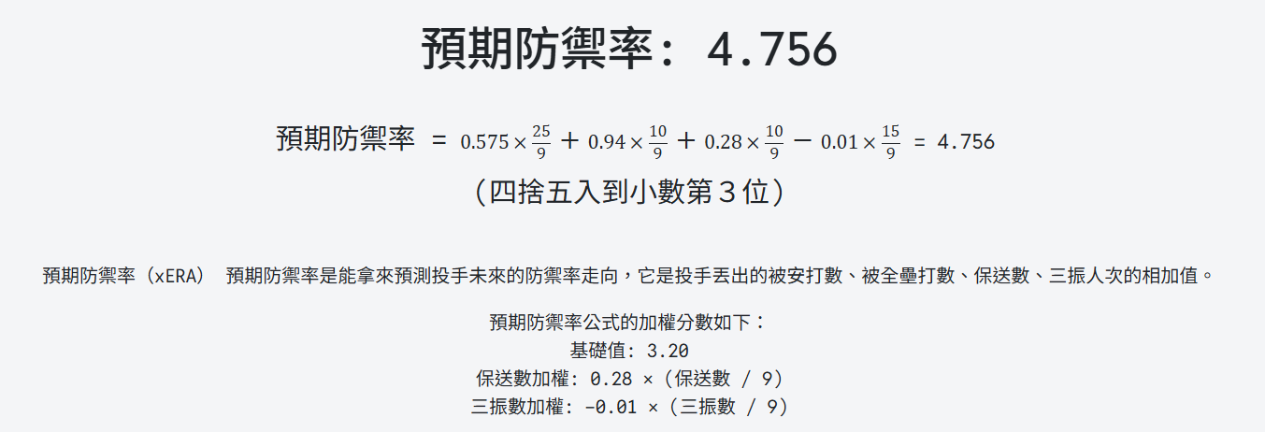

圖3-2-33 計算結果

表3.2.9 棒球新聞

|  |  |  |  |
| --- | --- | --- | --- |
| 功能編號：1-5-1 | | | |
| 功能名稱：棒球新聞 | | | |
| 功能說明：使用者觀看棒球新聞文章 | | | |
| 程式名稱： | | | |
| 輸入：鍵盤、滑鼠、資料庫 | | 輸出：螢幕 | |
| INPUT | PROCESS | | OUTPUT |
| 滑鼠點選：關於->棒球新聞  如圖3-2-34 | 根據使用者點選導入 | | 進入棒球新聞總覽畫面，如圖3-2-35 |
| 點選想觀看的新聞內容 | 導入新聞內容頁面 | | 顯示文章畫面，如圖3-2-36 |
| 滑鼠點選下方評論欄後，  鍵盤輸入想打的留言接著按送出  如圖3-2-37 | 內容填入 textbox中，  接收使用者填寫的文字後，存入資料庫 | | 顯示評論留言，如圖3-2-38 |

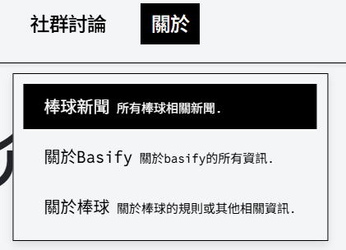

圖3-2-34 棒球新聞

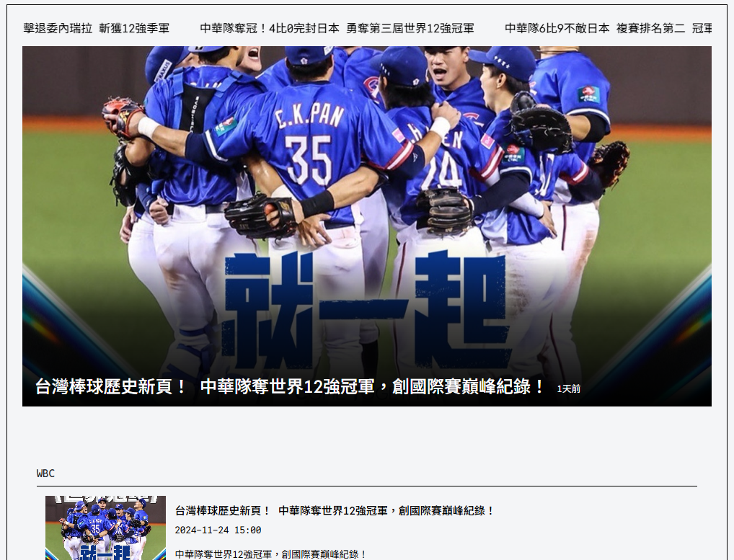

圖3-2-35 棒球新聞頁面



圖3-2-36 新聞內容



圖3-2-37 新增評論



圖3-2-38 上傳評論

表3.2.10 關於Basify

|  |  |  |  |
| --- | --- | --- | --- |
| 功能編號：1-5-2 | | | |
| 功能名稱：關於Basify | | | |
| 功能說明：讓使用者了解網站的製作理念 | | | |
| 程式名稱： | | | |
| 輸入：鍵盤、滑鼠、資料庫 | | 輸出：螢幕 | |
| INPUT | PROCESS | | OUTPUT |
| 滑鼠點選：關於->關於Basify | 根據使用者點選導入 | | 進入關於Basify總覽畫面，如圖3-2-39、圖3-2-40、圖3-2-41 |

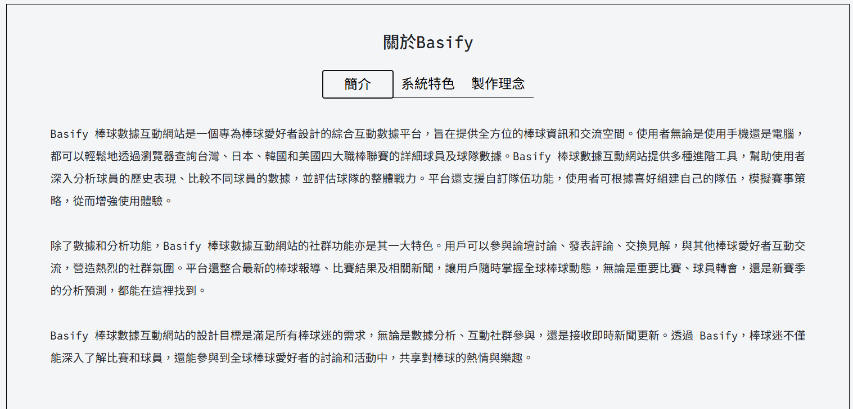

圖3-2-39 關於Basify簡介

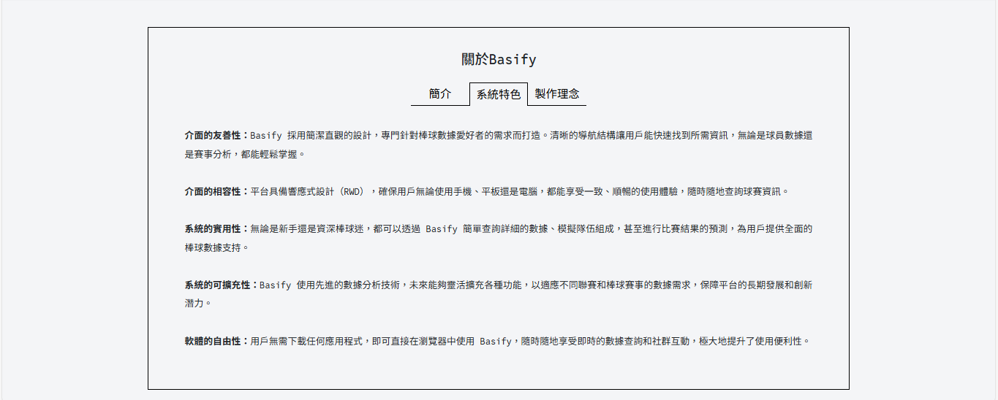

圖3-2-40 關於Basify特色

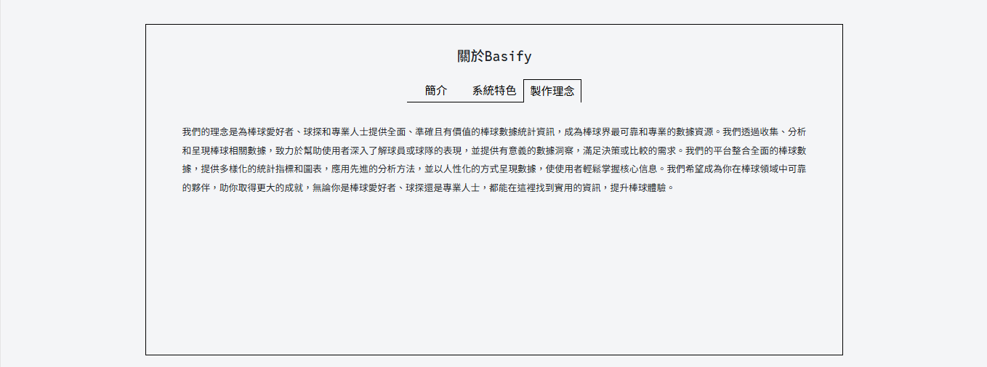

圖3-2-41 關於Basify製作理念

表 3.2.11 關於棒球

|  |  |  |  |
| --- | --- | --- | --- |
| 功能編號：1-5-3 | | | |
| 功能名稱：關於棒球 | | | |
| 功能說明：讓使用者了解棒球規則 | | | |
| 程式名稱： | | | |
| 輸入：鍵盤、滑鼠、資料庫 | | 輸出：螢幕 | |
| INPUT | PROCESS | | OUTPUT |
| 滑鼠點選：關於->關於棒球 | 根據使用者點選導入 | | 進入關於棒球總覽畫面，如圖3-2-42 |

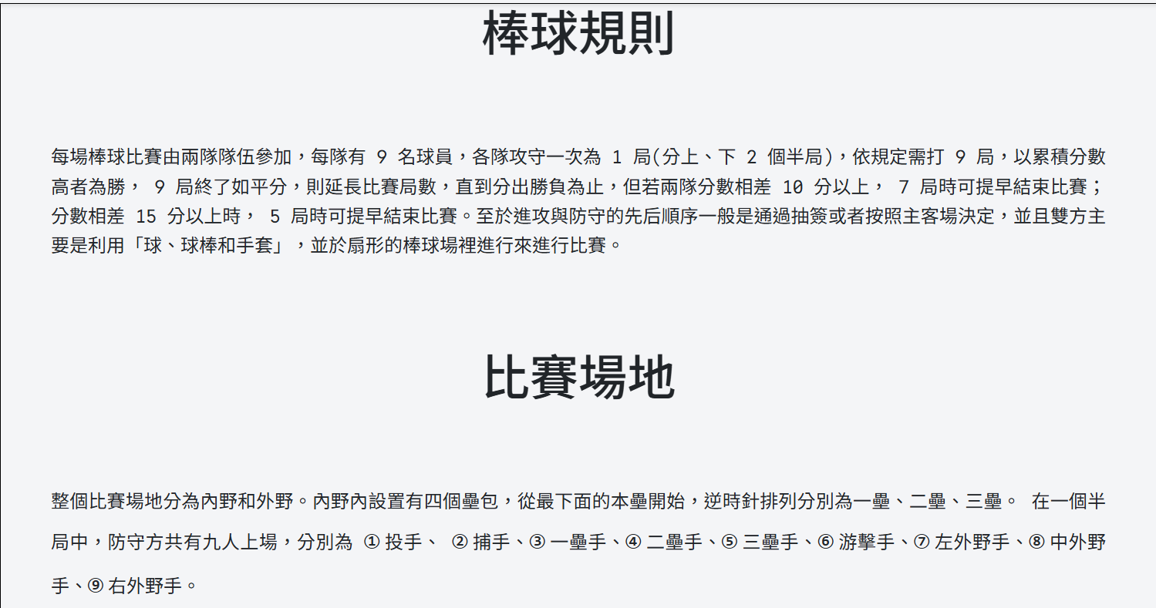

圖3-2-42 關於棒球

1. 流程圖

本章節針對「Basify 棒球數據互動網站」之各個子功能做流程的解說以及步 驟，主要是讓管理者、使用者對系統有詳細的了解，以及日後維護方便性為主。

4-1 註冊會員

正確

圖 4-1 註冊會員流程圖

錯誤

打開登入畫面

輸入帳號密碼

點擊登入

登入Basify棒球數據互動網站

重新輸入帳密

驗證身分

4-2 會員登入

正確

圖 4-2 會員登入流程圖

錯誤

打開登入畫面

輸入帳號密碼

點擊登入

登入Basify棒球數據互動網站

重新輸入帳密

驗證身分

4-3 登出

圖4-3登出活動圖

點選登出

登出處理

顯示登出成功訊息

4-4 聯盟介紹

點選球員統計

點選聯盟並導向聯盟頁面

顯示聯盟頁面內容

點選聯盟圖片或名稱

系統觸發頁面跳轉至所選聯盟的詳細介紹頁面

點選顯示更多

系統接收點選聯盟

顯示所選聯盟的介紹及球隊

圖4-4聯盟介紹活動圖

4-5 球隊介紹

系統根據所選聯盟，顯示該聯盟的球隊列表

點選球隊並導向球隊頁面

系統接收所選球隊並跳轉至新頁面

圖4-5球隊介紹活動圖

點選球員統計

選擇聯盟

顯示球隊詳細資料

選擇球隊

4-6 球員數據

存在

輸入/點選指定條件

系統接收請求顯示球員的打擊數據

圖4-6打擊統計活動圖

點選球員統計

點選打擊統計

點選球員

系統顯示找不到資料

顯示球員打擊詳細數據

判斷資料是否存在

不存在

系統接收請求顯示球員的投球數據

存在

輸入/點選指定條件

圖4-7投球統計活動圖

點選球員統計

點選投球統計

點選球員

系統顯示找不到資料

顯示球員投球詳細數據

判斷資料是否存在

不存在

4-7 Basify論壇

點選任意一則討論

顯示社群討論主頁

圖4-8社群討論活動圖

點選社群討論

顯示完整內文及留言區

4-8新增社群討論留言

圖4-9新增社群討論留言活動圖

點選留言框

輸入文字

點選提交

提交留言至資料庫

更新頁面顯示留言

判斷留言是否為空

留言內容不能為空

是

否

4-9新增文章

點選新增貼文

點選建立

留言內容不能為空

是

顯示新增貼文頁面

輸入標題、內文、標籤，選擇檔案（可選）

判斷標題、內文或標籤是否為空?

否

將文章存儲至資料庫

即時顯示文章於社群討論頁面

圖4-10新增文章活動圖

4-10 進階數據

圖4-11進階數據活動圖

點選進階工具

點選進階數據

顯示進階數據頁面

選擇公式

顯示計算結果

計算進階數據

輸入數字

4-11 棒球新聞

點選任意一篇新聞

更新頁面顯示更多新聞

顯示新聞詳細內容

圖4-12棒球新聞活動圖

點選關於

點選棒球新聞

顯示棒球新聞頁面

點選更多新聞

4-12 關於Basify

圖4-13關於Basify活動圖

點選關於

點選關於Basify

點選簡介

點選系統特色

點選製作理念

顯示簡介內容

顯示系統特色內容

顯示製作理念內容

4-13 關於棒球

圖4-14關於棒球活動圖

點選關於棒球

點選關於

顯示關於棒球頁面內容

1. 資料庫設計與規劃

本章節將針對「Basify 棒球數據互動網站」中，所使用的資料庫做詳細說明，包括資料庫中的特性、屬性內容等。

表5.1 會員資料表

|  |  |  |  |  |  |  |  |
| --- | --- | --- | --- | --- | --- | --- | --- |
| 資料庫名稱 | | b_users | | | | | |
| 資料表 | | users | | | | | |
| 中文名稱 | | 會員 | | | | | |
| 欄位 | 中文 | | 型態 | 長度 | 空值 | 預設值 | 備註 |
| id | 會員編號 | | char | 36 | 否 |  | 主鍵 |
| displayName | 展示名稱 | | Varchar | 45 | 是 |  |  |
| username | 會員帳號名稱 | | varchar | 25 | 否 |  |  |
| password_hash | 密碼雜湊 | | varchar | 225 | 否 |  |  |
| password_legth | 密碼長度 | | int | 30 | 是 |  |  |
| email | 電子信箱 | | varchar | 225 | 是 |  |  |
| product | 產物 | | varchar | 45 | 否 |  |  |
| player | 玩家 | | tinyint | 50 | 否 | 0 |  |
| root | 管理權限 | | tinyint | 50 | 否 | 0 | 0=一般會員  1=管理者 |
| created_at | 會員註冊時間 | | datetime |  | 否 |  |  |
| updated_at | 會員更新時間 | | datetime |  | 是 |  |  |

表5.2 會員個人檔案資料表

|  |  |  |  |  |  |  |  |
| --- | --- | --- | --- | --- | --- | --- | --- |
| 資料庫名稱 | | b_users | | | | | |
| 資料表 | | user_profile | | | | | |
| 中文名稱 | | 會員個人檔案 | | | | | |
| 欄位 | 中文 | | 型態 | 長度 | 空值 | 預設值 | 備註 |
| id | 會員編號 | | char | 36 | 否 |  | 主鍵 |
| image | 圖片 | | text | 45 | 是 |  |  |
| gender | 性別 | | char | 1 | 是 |  |  |
| date_of_birth | 生日 | | date |  | 是 |  |  |
| bio | 個人檔案 | | text |  | 是 |  |  |

表5.3 追蹤資料表

|  |  |  |  |  |  |  |  |
| --- | --- | --- | --- | --- | --- | --- | --- |
| 資料庫名稱 | | b_user | | | | | |
| 資料表 | | user_follow | | | | | |
| 中文名稱 | | 追蹤 | | | | | |
| 欄位 | 中文 | | 型態 | 長度 | 空值 | 預設值 | 備註 |
| follower_id | 編號 | | char | 36 | 否 |  | 主鍵 |
| followed_id | 編號 | | char | 36 | 否 |  | 外鍵 |
| follow_date | 追隨日期 | | date |  | 否 |  |  |

表5.4 安全設置資料表

|  |  |  |  |  |  |  |  |
| --- | --- | --- | --- | --- | --- | --- | --- |
| 資料庫名稱 | | b_user | | | | | |
| 資料表 | | security_settings | | | | | |
| 中文名稱 | | 安全設置 | | | | | |
| 欄位 | 中文 | | 型態 | 長度 | 空值 | 預設值 | 備註 |
| id | 編號 | | char | 36 | 否 |  | 主鍵 |
| mnemonic |  | | text |  | 是 |  |  |
| mnemonic_hash |  | | text |  | 是 |  |  |
| 2fa_enabled |  | | tinyint |  | 否 | 0 |  |

表 5.5 金鑰資料表

|  |  |  |  |  |  |  |  |
| --- | --- | --- | --- | --- | --- | --- | --- |
| 資料庫名稱 | | b_user | | | | | |
| 資料表 | | refresh_tokens | | | | | |
| 中文名稱 | | 金鑰 | | | | | |
| 欄位 | 中文 | | 型態 | 長度 | 空值 | 預設值 | 備註 |
| user | 使用者 | | char | 36 | 否 |  | 主鍵 |
| refresh_token | 金鑰 | | varchar | 255 | 是 |  |  |
| expires_at | 過期時間 | | datetime |  | 否 |  |  |
| created_at | 創建日期 | | datetime |  | 否 |  |  |
| updated_at | 更新日期 | | datetime |  | 是 |  |  |

表 5.6 國家代號資料表

|  |  |  |  |  |  |  |  |
| --- | --- | --- | --- | --- | --- | --- | --- |
| 資料庫名稱 | | b_user | | | | | |
| 資料表 | | nationalities | | | | | |
| 中文名稱 | | 國家代號 | | | | | |
| 欄位 | 中文 | | 型態 | 長度 | 空值 | 預設值 | 備註 |
| country | 國家 | | varchar | 45 | 否 |  |  |
| gec_code |  | | char | 36 | 否 |  | 主鍵 |
| iso_3166-1_alpha_2 |  | | char | 3 | 是 |  |  |
| iso_3166-1_alpha_3 |  | | char | 3 | 是 |  |  |
| iso_3166-1_numeric |  | | char | 3 | 是 |  |  |
| stanag_1059 |  | | char | 3 | 是 |  |  |
| internet_tld |  | | char | 3 | 是 |  |  |
| description |  | | text |  | 是 |  |  |
| flag | 國旗 | | text |  | 是 |  |  |

表 5.7 登入紀錄資料表

|  |  |  |  |  |  |  |  |
| --- | --- | --- | --- | --- | --- | --- | --- |
| 資料庫名稱 | | b_user | | | | | |
| 資料表 | | login_history | | | | | |
| 中文名稱 | | 登入紀錄 | | | | | |
| 欄位 | 中文 | | 型態 | 長度 | 空值 | 預設值 | 備註 |
| lid | 編號 | | char | 36 | 否 |  | 主鍵 |
| user | 使用者 | | char | 36 | 否 |  | 外鍵 |
| login_time | 登入時間 | | datetime |  | 否 |  |  |
| ip_address | Ip地址 | | varchar | 45 | 否 |  |  |

表 5.8 隊伍圖片資料表

|  |  |  |  |  |  |  |  |
| --- | --- | --- | --- | --- | --- | --- | --- |
| 資料庫名稱 | | b_teams | | | | | |
| 資料表 | | teams_images | | | | | |
| 中文名稱 | | 隊伍圖片 | | | | | |
| 欄位 | 中文 | | 型態 | 長度 | 空值 | 預設值 | 備註 |
| team | 隊伍 | | char | 36 | 否 |  | 外鍵 |
| width | 寬 | | int |  | 否 |  |  |
| height | 長 | | int |  | 否 |  |  |
| href | 連結 | | text |  | 是 |  |  |

表 5.9 隊伍資料表

|  |  |  |  |  |  |  |  |
| --- | --- | --- | --- | --- | --- | --- | --- |
| 資料庫名稱 | | b_teams | | | | | |
| 資料表 | | teams | | | | | |
| 中文名稱 | | 隊伍 | | | | | |
| 欄位 | 中文 | | 型態 | 長度 | 空值 | 預設值 | 備註 |
| id | 編號 | | char | 36 | 否 |  | 主鍵 |
| abbreviation | 代號 | | char | 10 | 否 |  |  |
| name_en | 英文名 | | varchar | 100 | 否 |  |  |
| name_zh | 中文名 | | varchar | 100 | 是 |  |  |
| original_name | 原始名 | | varchar | 100 | 是 |  |  |
| league | 聯盟代號 | | char | 10 | 是 |  |  |
| stadium | 主場 | | text |  | 是 |  |  |
| address | 地址 | | text |  | 是 |  |  |
| website | 網站 | | text |  | 是 |  |  |
| instagram | 社群媒體 | | text |  | 是 |  |  |
| twitter | 社群媒體 | | text |  | 是 |  |  |
| popularity | 熱度 | | int |  | 是 | 0 |  |
| created_at | 創建日期 | | datetime |  | 否 |  |  |
| updated_at | 更新日期 | | datetime |  | 否 |  |  |

表 5.10 創建隊伍資料表

|  |  |  |  |  |  |  |  |
| --- | --- | --- | --- | --- | --- | --- | --- |
| 資料庫名稱 | | b_teams | | | | | |
| 資料表 | | saved_teams | | | | | |
| 中文名稱 | | 創建隊伍 | | | | | |
| 欄位 | 中文 | | 型態 | 長度 | 空值 | 預設值 | 備註 |
| user | 使用者 | | char | 36 | 否 |  | 外鍵 |
| team | 隊伍 | | char | 36 | 否 |  | 外鍵 |
| created_at | 創建日期 | | datetime |  | 否 |  |  |
| updated_at | 更新日期 | | datetime |  | 否 |  |  |

表 5.11 聯盟圖片資料表

|  |  |  |  |  |  |  |  |
| --- | --- | --- | --- | --- | --- | --- | --- |
| 資料庫名稱 | | b_teams | | | | | |
| 資料表 | | leagues_images | | | | | |
| 中文名稱 | | 聯盟圖片 | | | | | |
| 欄位 | 中文 | | 型態 | 長度 | 空值 | 預設值 | 備註 |
| league | 聯盟 | | char | 36 | 否 |  | 外鍵 |
| width | 寬 | | int |  | 否 |  |  |
| height | 長 | | int |  | 否 |  |  |
| href | 連結 | | text |  | 是 |  |  |

表 5.12 聯盟資料表

|  |  |  |  |  |  |  |  |
| --- | --- | --- | --- | --- | --- | --- | --- |
| 資料庫名稱 | | b_teams | | | | | |
| 資料表 | | leagues | | | | | |
| 中文名稱 | | 聯盟 | | | | | |
| 欄位 | 中文 | | 型態 | 長度 | 空值 | 預設值 | 備註 |
| abbreviation | 聯盟 | | char | 36 | 否 |  | 主鍵 |
| name_en | 英文名 | | varchar | 45 | 否 |  |  |
| name_zh | 中文名 | | varchar | 45 | 是 |  |  |
| original_name | 原始名 | | varchar | 45 | 否 |  |  |
| created_at | 創建日期 | | datetime |  | 否 |  |  |
| updated_at | 更新日期 | | dateime |  | 否 |  |  |

表 5.13 聯盟國家資料表

|  |  |  |  |  |  |  |  |
| --- | --- | --- | --- | --- | --- | --- | --- |
| 資料庫名稱 | | b_teams | | | | | |
| 資料表 | | league_nationalities | | | | | |
| 中文名稱 | | 聯盟國家 | | | | | |
| 欄位 | 中文 | | 型態 | 長度 | 空值 | 預設值 | 備註 |
| league | 聯盟 | | char | 10 | 否 |  | 外鍵 |
| nationality | 國家 | | char | 36 | 否 |  | 外鍵 |

表 5.14 打擊資料表

|  |  |  |  |  |  |  |  |
| --- | --- | --- | --- | --- | --- | --- | --- |
| 資料庫名稱 | | b_stars | | | | | |
| 資料表 | | batting | | | | | |
| 中文名稱 | | 打擊 | | | | | |
| 欄位 | 中文 | | 型態 | 長度 | 空值 | 預設值 | 備註 |
| id | 球員編號 | | char | 36 | 否 |  | 主鍵 |
| player | 球員 | | char | 36 | 否 |  | 外鍵 |
| team | 隊伍 | | char | 36 | 否 |  | 外鍵 |
| year | 年份 | | int |  | 否 |  |  |
| month | 月 | | int |  | 是 |  |  |
| type | 種類 | | text |  | 是 |  |  |
| g | 出賽次數 | | int |  | 是 | 0 |  |
| pa | 打席 | | int |  | 是 | 0 |  |
| ab | 打數 | | int |  | 是 | 0 |  |
| h | 安打 | | int |  | 是 | 0 |  |
| 2b | 二壘安打 | | int |  | 是 | 0 |  |
| 3b | 三壘安打 | | int |  | 是 | 0 |  |
| hr | 全壘打 | | int |  | 是 | 0 |  |
| rbi | 打點 | | int |  | 是 | 0 |  |
| r | 得分 | | int |  | 是 | 0 |  |
| bb | 保送 | | int |  | 是 | 0 |  |
| ibb | 故意四壞球 | | int |  | 是 | 0 |  |
| hbp | 觸身球 | | int |  | 是 | 0 |  |
| so | 三振 | | int |  | 是 | 0 |  |
| avg | 打擊率 | | decimal | (4,3) | 是 | 0.000 |  |
| obp | 上壘率 | | decimal | (4,3) | 是 | 0.000 |  |
| slg | 長打率 | | decimal | (4,3) | 是 | 0.000 |  |
| ops | 整體攻擊指數 | | decimal | (4,3) | 是 | 0.000 |  |
| sb | 盜壘 | | int |  | 是 | 0 |  |
| cs | 盜壘失敗 | | int |  | 是 | 0 |  |
| sh | 犧牲觸擊 | | int |  | 是 | 0 |  |
| sf | 高飛犧牲打 | | int |  | 是 | 0 |  |
| overall | 總體 | | int |  | 是 |  |  |
| img | 圖片 | | text |  | 是 |  |  |
| title | 標題 | | text |  | 否 |  |  |
| description | 描述 | | text |  | 是 |  |  |
| popularity | 熱度 | | int |  | 是 | 0 |  |
| created_at | 創建日期 | | datetime |  | 否 |  |  |
| updated_at | 更新日期 | | datetime |  | 否 |  |  |
| upload_by | 更新者 | | char | 36 | 是 |  |  |

表 5.15 留言資料表

|  |  |  |  |  |  |  |  |
| --- | --- | --- | --- | --- | --- | --- | --- |
| 資料庫名稱 | | b_stars | | | | | |
| 資料表 | | comments | | | | | |
| 中文名稱 | | 留言 | | | | | |
| 欄位 | 中文 | | 型態 | 長度 | 空值 | 預設值 | 備註 |
| id | 球員編號 | | char | 36 | 否 |  | 主鍵 |
| author | 作者 | | char | 36 | 否 |  | 外鍵 |
| content | 留言 | | text |  | 是 |  |  |
| news | 新聞 | | char | 36 | 是 |  |  |
| batting | 打擊 | | char | 36 | 是 |  |  |
| pitching | 投手 | | char | 36 | 是 |  |  |
| reply | 回復 | | char | 36 | 是 |  |  |
| created_at | 創建日期 | | datetime |  | 否 |  |  |
| updated_at | 更新日期 | | datetime |  | 是 |  |  |

表 5.16 守備資料表

|  |  |  |  |  |  |  |  |
| --- | --- | --- | --- | --- | --- | --- | --- |
| 資料庫名稱 | | b_stars | | | | | |
| 資料表 | | fielding | | | | | |
| 中文名稱 | | 守備 | | | | | |
| 欄位 | 中文 | | 型態 | 長度 | 空值 | 預設值 | 備註 |
| id | 球員編號 | | char | 36 | 否 |  | 主鍵 |
| player | 球員 | | char | 36 | 否 |  | 外鍵 |
| team | 隊伍 | | char | 36 | 否 |  | 外鍵 |
| year | 年份 | | int |  | 否 |  |  |
| month | 月 | | int |  | 是 |  |  |
| type | 種類 | | text |  | 是 |  |  |
| pos | 站位代號 | | text |  | 否 |  |  |
| g | 出賽次數 | | int |  | 否 | 0 |  |
| gs | 先發次數 | | int |  | 否 | 0 |  |
| cg | 完投 | | int |  | 是 |  |  |
| inn | 守備局數 | | decimal | (65,1) | 是 |  |  |
| ch | 變數球 | | int |  | 是 |  |  |
| po | 刺殺 | | int |  | 是 |  |  |
| a | 助殺 | | int |  | 是 |  |  |
| e | 失誤 | | int |  | 是 |  |  |
| dp | 雙殺 | | int |  | 是 |  |  |
| pb | 捕逸 | | int |  | 是 |  |  |
| wp | 暴投 | | int |  | 是 |  |  |
| sb | 盜壘 | | int |  | 是 |  |  |
| cs | 盜壘失敗 | | int |  | 是 |  |  |
| img | 圖片 | | text |  | 是 |  |  |
| title | 標題 | | text |  | 否 |  |  |
| description | 描述 | | text |  | 是 |  |  |
| popularity | 熱度 | | int |  | 是 |  |  |
| created_at | 創建日期 | | datetime |  | 否 |  |  |
| updated_at | 更新日期 | | datetime |  | 是 |  |  |
| upload_by | 更新者 | | char | 36 | 是 |  |  |

表 5.17 投手資料表

|  |  |  |  |  |  |  |  |
| --- | --- | --- | --- | --- | --- | --- | --- |
| 資料庫名稱 | | b_stars | | | | | |
| 資料表 | | pitching | | | | | |
| 中文名稱 | | 投手 | | | | | |
| 欄位 | 中文 | | 型態 | 長度 | 空值 | 預設值 | 備註 |
| id | 球員編號 | | char | 36 | 否 |  | 主鍵 |
| player | 球員 | | char | 36 | 否 |  | 外鍵 |
| team | 隊伍 | | char | 36 | 否 |  | 外鍵 |
| year | 年份 | | int |  | 否 |  |  |
| month | 月 | | int |  | 是 |  |  |
| type | 種類 | | text |  | 是 |  |  |
| w | 勝投 | | int |  | 是 | 0 |  |
| l | 敗場 | | int |  | 是 | 0 |  |
| era | 防禦率 | | decimal | (5,2) | 是 | 0.000 |  |
| g | 出賽次數 | | int |  | 是 | 0 |  |
| gs | 先發 | | int |  | 是 | 0 |  |
| gf | 救援次數 | | int |  | 是 | 0 |  |
| cg | 完投 | | int |  | 是 | 0 |  |
| sho | 完封 | | int |  | 是 | 0 |  |
| sv | 救援成功 | | int |  | 是 | 0 |  |
| ip | 每局投球數 | | float |  | 是 | 0 |  |
| h | 中繼成功 | | int |  | 是 | 0 |  |
| r | 被得分 | | int |  | 是 | 0 |  |
| er | 自責分 | | int |  | 是 | 0 |  |
| hr | 被全壘打 | | int |  | 是 | 0 |  |
| bb | 保送 | | int |  | 是 | 0 |  |
| ibb | 故意四壞球 | | int |  | 是 | 0 |  |
| so | 三振 | | int |  | 是 | 0 |  |
| hbp | 觸身球 | | int |  | 是 | 0 |  |
| bk | 投手犯規 | | int |  | 是 | 0 |  |
| wp | 暴投 | | int |  | 是 | 0 |  |
| bf | 投手面對的對手打者人次 | | int |  | 是 | 0 |  |
| era_plus | 調整後自責分 | | int |  | 是 |  |  |
| whip | 每局被上壘率 | | decimal | (5,2) | 是 | 0.000 |  |
| fip | 守備獨立投球 | | decimal | (5,2) | 是 |  |  |
| overall | 總體 | | int |  | 是 | 0 |  |
| img | 圖片 | | text |  | 是 |  |  |
| title | 標題 | | text |  | 否 |  |  |
| description | 描述 | | text |  | 是 |  |  |
| popularity | 熱度 | | int |  | 是 | 0 |  |
| created_at | 創建日期 | | datetime |  | 否 |  |  |
| updated_at | 更新日期 | | datetime |  | 否 |  |  |
| upload_by | 更新者 | | char | 36 | 是 |  |  |

表 5.18 球員資料表

|  |  |  |  |  |  |  |  |
| --- | --- | --- | --- | --- | --- | --- | --- |
| 資料庫名稱 | | b_players | | | | | |
| 資料表 | | players | | | | | |
| 中文名稱 | | 球員 | | | | | |
| 欄位 | 中文 | | 型態 | 長度 | 空值 | 預設值 | 備註 |
| id | 球員編號 | | char | 36 | 否 |  | 主鍵 |
| name | 名字 | | varchar | 45 | 否 |  |  |
| name_en | 英文名 | | varchar | 10 | 是 |  |  |
| origin_name | 原始名 | | varchar | 10 | 是 |  |  |
| date_of_birth | 生日 | | date |  | 是 |  |  |
| nationality | 國家 | | char | 36 | 是 |  |  |
| height | 身高 | | int |  | 是 |  |  |
| weight | 體重 | | int |  | 是 |  |  |
| bats | 打者慣用手 | | char | 1 | 是 |  |  |
| throws | 投手慣用手 | | char | 1 | 是 |  |  |
| instagram | 社群媒體 | | text |  | 是 |  |  |
| twitter | 社群媒體 | | text |  | 是 |  |  |
| img | 圖片 | | text |  | 是 |  |  |
| popularity | 熱度 | | int |  | 是 | 0 |  |
| created_at | 創建日期 | | datetime |  | 否 |  |  |
| updated_at | 更新日期 | | datetime |  | 否 |  |  |

表 5.19 新聞留言資料表

|  |  |  |  |  |  |  |  |
| --- | --- | --- | --- | --- | --- | --- | --- |
| 資料庫名稱 | | b_news | | | | | |
| 資料表 | | comments | | | | | |
| 中文名稱 | | 新聞留言 | | | | | |
| 欄位 | 中文 | | 型態 | 長度 | 空值 | 預設值 | 備註 |
| id | 編號 | | char | 36 | 否 |  | 主鍵 |
| author | 作者 | | char | 36 | 否 |  | 外鍵 |
| content | 留言 | | text |  | 是 |  |  |
| news | 新聞代碼 | | char | 36 | 是 |  |  |
| reply | 回復 | | char | 36 | 是 |  |  |
| created_at | 創建日期 | | datetime |  | 否 |  |  |
| updated_at | 更新日期 | | datetime |  | 是 |  |  |

表 5.20 新聞資料表

|  |  |  |  |  |  |  |  |
| --- | --- | --- | --- | --- | --- | --- | --- |
| 資料庫名稱 | | b_news | | | | | |
| 資料表 | | news | | | | | |
| 中文名稱 | | 新聞 | | | | | |
| 欄位 | 中文 | | 型態 | 長度 | 空值 | 預設值 | 備註 |
| id | 編號 | | char | 36 | 否 |  | 主鍵 |
| title | 新聞標題 | | varchar | 255 | 否 |  |  |
| content | 內容 | | text |  | 是 |  |  |
| author | 作者 | | char | 36 | 是 |  |  |
| category | 分類 | | enum |  | 否 | basify | ('basify', 'baseball') |
| img | 圖片 | | text |  | 是 |  |  |
| popularity | 熱度 | | int |  | 是 | 0 |  |
| created_at | 創建日期 | | datetime |  | 否 |  |  |
| updated_at | 更新日期 | | datetime |  | 是 |  |  |

表 5.21 新聞標籤資料表

|  |  |  |  |  |  |  |  |
| --- | --- | --- | --- | --- | --- | --- | --- |
| 資料庫名稱 | | b_news | | | | | |
| 資料表 | | news_tags | | | | | |
| 中文名稱 | | 新聞標籤 | | | | | |
| 欄位 | 中文 | | 型態 | 長度 | 空值 | 預設值 | 備註 |
| news | 編號 | | char | 36 | 否 |  | 外鍵 |
| tag | 標籤(外鍵) | | varchar | 45 | 否 |  | 外鍵 |

表 5.22 標籤資料表

|  |  |  |  |  |  |  |  |
| --- | --- | --- | --- | --- | --- | --- | --- |
| 資料庫名稱 | | b_news | | | | | |
| 資料表 | | tags | | | | | |
| 中文名稱 | | 標籤 | | | | | |
| 欄位 | 中文 | | 型態 | 長度 | 空值 | 預設值 | 備註 |
| tag | 標籤 | | varchar | 45 | 否 |  | 主鍵 |

表 5.23 拿取資料資料表

|  |  |  |  |  |  |  |  |
| --- | --- | --- | --- | --- | --- | --- | --- |
| 資料庫名稱 | | b_dashboard | | | | | |
| 資料表 | | steal_your_data | | | | | |
| 中文名稱 | | 拿取資料 | | | | | |
| 欄位 | 中文 | | 型態 | 長度 | 空值 | 預設值 | 備註 |
| id | 球員編號 | | char | 36 | 否 |  | 主鍵 |
| year | 年 | | int |  | 是 |  |  |
| name | 名字 | | varchar | 100 | 否 |  |  |
| href | 連結 | | text |  | 是 |  |  |
| code | 代號 | | text |  | 是 |  |  |
| league | 聯盟 | | varchar | 45 | 是 |  |  |

表 5.24 貼文資料表

|  |  |  |  |  |  |  |  |
| --- | --- | --- | --- | --- | --- | --- | --- |
| 資料庫名稱 | | b_ community | | | | | |
| 資料表 | | posts | | | | | |
| 中文名稱 | | 貼文 | | | | | |
| 欄位 | 中文 | | 型態 | 長度 | 空值 | 預設值 | 備註 |
| id | 編號 | | char | 36 | 否 |  | 主鍵 |
| author | 作者 | | char | 36 | 否 |  | 外鍵 |
| title | 標題 | | varchar | 45 | 否 |  |  |
| content | 內容 | | text |  | 是 |  |  |
| img | 圖片 | | text |  | 是 |  |  |
| popularity | 熱度 | | int |  | 是 | 0 |  |
| created_at | 創建日期 | | datetime |  | 否 |  |  |
| updated_at | 更新日期 | | datetime |  | 否 |  |  |

表 5.25 貼文標籤資料表

|  |  |  |  |  |  |  |  |
| --- | --- | --- | --- | --- | --- | --- | --- |
| 資料庫名稱 | | b_ community | | | | | |
| 資料表 | | post_tags | | | | | |
| 中文名稱 | | 貼文標籤 | | | | | |
| 欄位 | 中文 | | 型態 | 長度 | 空值 | 預設值 | 備註 |
| post | 貼文 | | char | 36 | 否 |  | 外鍵 |
| tag | 標籤 | | varchar | 45 | 否 |  | 外鍵 |

表 5.26 連接資料表

|  |  |  |  |  |  |  |  |
| --- | --- | --- | --- | --- | --- | --- | --- |
| 資料庫名稱 | | b_ community | | | | | |
| 資料表 | | attachment | | | | | |
| 中文名稱 | | 連接 | | | | | |
| 欄位 | 中文 | | 型態 | 長度 | 空值 | 預設值 | 備註 |
| post | 張貼 | | char | 36 | 否 |  |  |
| league | 聯盟 | | char | 36 | 是 |  |  |
| team | 隊伍 | | char | 36 | 是 |  |  |
| custom_team | 客製隊伍 | | char | 36 | 是 |  |  |
| player | 球員 | | char | 36 | 是 |  |  |
| batting | 打者 | | char | 36 | 是 |  |  |
| pitching | 投手 | | char | 36 | 是 |  |  |
| fielding | 防守 | | char | 36 | 是 |  |  |
| index | 索引 | | int |  | 否 | 0 |  |

表 5.27 留言資料表

|  |  |  |  |  |  |  |  |
| --- | --- | --- | --- | --- | --- | --- | --- |
| 資料庫名稱 | | b_ community | | | | | |
| 資料表 | | comments | | | | | |
| 中文名稱 | | 留言 | | | | | |
| 欄位 | 中文 | | 型態 | 長度 | 空值 | 預設值 | 備註 |
| id | 編號 | | char | 36 | 否 |  | 主鍵 |
| author | 作者 | | char | 36 | 否 |  | 外鍵 |
| content | 內容 | | text |  | 是 |  |  |
| post | 張貼 | | char | 36 | 是 |  |  |
| reply | 回復 | | char | 36 | 是 |  |  |
| created_at | 創建日期 | | datatime |  | 否 |  |  |
| updated_at | 更新日期 | | datatime |  | 是 |  |  |

表 5.28 喜歡貼文資料表

|  |  |  |  |  |  |  |  |
| --- | --- | --- | --- | --- | --- | --- | --- |
| 資料庫名稱 | | b_ community | | | | | |
| 資料表 | | like_posts | | | | | |
| 中文名稱 | | 喜歡貼文 | | | | | |
| 欄位 | 中文 | | 型態 | 長度 | 空值 | 預設值 | 備註 |
| post | 貼文 | | char | 36 | 否 |  | 外鍵 |
| user | 使用者 | | char | 36 | 否 |  | 外鍵 |
| created_at | 創建日期 | | datatime |  | 否 |  |  |

表 5.29 存入貼文資料表

|  |  |  |  |  |  |  |  |
| --- | --- | --- | --- | --- | --- | --- | --- |
| 資料庫名稱 | | b_ community | | | | | |
| 資料表 | | saved_posts | | | | | |
| 中文名稱 | | 存入貼文 | | | | | |
| 欄位 | 中文 | | 型態 | 長度 | 空值 | 預設值 | 備註 |
| post | 貼文 | | char | 36 | 否 |  | 外鍵 |
| user | 使用者 | | char | 36 | 否 |  | 外鍵 |
| created_at | 創建日期 | | datatime |  | 否 |  |  |

表 5.30 標籤資料表

|  |  |  |  |  |  |  |  |
| --- | --- | --- | --- | --- | --- | --- | --- |
| 資料庫名稱 | | b_ community | | | | | |
| 資料表 | | tags | | | | | |
| 中文名稱 | | 標籤 | | | | | |
| 欄位 | 中文 | | 型態 | 長度 | 空值 | 預設值 | 備註 |
| Tag | 標籤 | | varchar | 45 | 否 |  | 主鍵 |

1. 需求追朔

6.1 使用者端功能追朔

表6.1使用者端功能追溯

|  |  |  |
| --- | --- | --- |
| 軟體功能 | SRS | SDD |
| 1使用者端功能 | 1 | 1 |
|  |  |  |
| 1-1會員管理 | 1-1 | 1-1 |
| 1-1-1註冊會員 | 1-1-1 | 1-1-1 |
| 1-1-2會員登入 | 1-1-2 | 1-1-2 |
| 1-1-3會員個人檔案修改 | 1-1-3 | 1-1-3 |
|  |  |  |
| 1-2球員與球隊資料瀏覽 | 1-2 | 1-2 |
| 1-2-1聯盟介紹 | 1-2-1 | 1-2-1 |
| 1-2-2各聯盟所屬球隊 | 1-2-2 | 1-2-2 |
| 1-2-3球員資訊 | 1-2-3 | 1-2-3 |
| 1-2-4打擊數據 | 1-2-4 | 1-2-4 |
| 1-2-5投手數據 | 1-2-5 | 1-2-5 |
| 1-2-6守備數據 | 1-2-6 | 1-2-6 |
|  |  |  |
| 1-3社群互動 | 1-3 | 1-3 |
| 1-3-1Basify論壇 | 1-3-1 | 1-3-1 |
| 1-3-2棒球新聞 | 1-3-2 | 1-3-2 |
| 1-3-3隊伍評分 | 1-3-3 | 1-3-3 |
|  |  |  |
| 1-4進階工具 | 1-4 | 1-4 |
| 1-4-1進階數據 | 1-4-1 | 1-4-1 |
|  |  |  |
| 1-5關於我們 | 1-5 | 1-5 |
| 1-5-1關於Basify | 1-5-1 | 1-5-1 |
| 1-5-2關於棒球 | 1-5-2 | 1-5-2 |